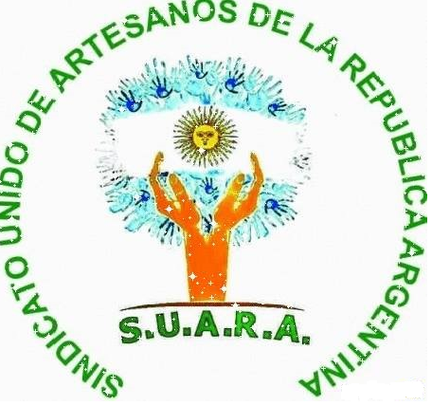

SUARA (Sindicato Unido de Artesanos de la República Argentina) nació de una necesidad genuina en la práctica trabajando y defendiendo nuestros derechos como trabajadores desde el 2001.
En estos años vivimos muchas situaciones muy dolorosas y contradictorias, pero la que nos toca ver y padecer esta última semana en las Ferias de San Telmo, calle Defensa, nos hace ver más claro, según expresan los/as compañeras/os en todo el país.

Sabiamos lo que era sentirse humillados sólo por el hecho de ser simples trabajadores artesanos, de vivir despojados de derechos, en muchos casos, sin reconocimiento por parte del Estado en otros. Sabíamos de un abandono parcial o total en varios sentidos en lo comercial, incluso ser tratados como si fuésemos delincuentes y no “Trabajadores”, pero nunca dejamos de encender nuestros proyectos de vida cada día y dentro de nuestras posibilidades nos pusimos al servicio de toda la comunidad trabajando, creando, estimulando con fe y acción nuestras más profundas convicciones. Construir es la meta de todo creador/a y cuidar lo construido es parte del conjunto.

Fue así en esas condiciones también como se armó y conquistó la feria de la calle Defensa en los años 2004/2005 hasta llegar a 2019. Fue entre compañeros/as de trabajo y varios con nuestros niños/as a cuestas, discutiendo sí, pero con la policía o con algunos funcionarios de los entes reguladores que se ocupan de nuestra actividad por parte de la administración del Estado, nunca con nuestros propios compañeros, amigos o colegas… y son muchos de nuestros compañeros/as y amigos/as los que sostuvieron la lucha general de la calle Defensa! Este ejemplo lo podemos ver en otras ferias porque nosotros realmente nos conocemos en todo el Pais y no estamos acá para pretender figurar ni postularnos como candidatos políticos, no es de ninguna manera nuestra misión, pero sin duda alguna estaremos siempre para la real defensa de nuestras fuentes de trabajo tantas de ellas generadas a pulmón, perseverancia, permanencia, lucha y sacrificios sin olvidar cuáles son nuestros parámetros en cuanto al desempeño de la actividad artesanal.

Formamos parte de FeTIA, CTA de los Argentinos, de esta Central de Trabaja-dores porque estamos a favor y conscientes sobre todo, de que nos necesitamos entre todos los Trabajadores para generar una aceptable economía para todas las comunidades. Creemos que esa definición en sí misma reviste una dependencia encubierta pero existente.

Ya en todo nuestro País nuestros Colegas están recibiendo estas noticias y pronunciándose a favor del respeto entre compañeros/as de trabajo porque forma parte de nuestras sanas costumbres y contra las irregularidades carentes de coherencia en todos los sentidos, siendo una injusticia total y de una arbitrariedad muy profunda para nosotros, que deseen y hagan ocupar los lugares conquistados por otros trabajadores artesanos a fuerza de persecuciones policiales contra tantos compañeros/as propios y ajenos y sus familias, niños!!! por parte de la Cooperativa El Adoquín perteneciente a Ctep, Seccional Capital.
Escuchamos también a algunos de sus afiliados confesando las manipulacio-nes y amenazas que también están recibiendo por pertenecer a su agrupa-ción que recordamos se enmarca legalmente como “Cooperativa El Adoquín” para que nuestrxs Compañerxs hagan según los propios intereses y arreglos de su representante legal la Sra. Gabriela Olguín. Es de lo más bajo que se puede hacer en politica lo que están llevando adelante y dista muchísimo de nuestra capacidad de aceptación. Será una vergüenza para sus conciencias y una referencia para todos los nuestros.
Nosotros siempre de una manera u otra propusimos y efectivizamos para toda la comunidad soluciones, no problemas.

Nos gustaría que las autoridades cuenten con un acercamiento franco y real por parte de nuestros propios voceros, representantes delegados del mandato asambleario de cada una de nuestras ferias. Puede ser que no tengamos tiempo o aspiraciones para pensar en formar carreras políticas más allá de nuestras propias actividades laborales pero es lo que somos Trabajadores Artesanos y eso nos hace estas personas simples pero verdaderas, con datos reales sobre lo que ocurre en cada uno de nuestros ámbitos laborales. Se desconoce seguramente la calidad de Trabajadores que estarían quedando por fuera de su propia Feria lograda con sus propios esfuerzos mediante la resolución que tratan de imponer y lo útiles que resultarían para comenzar a compensar tanto desempleo por causas de la mecanización del trabajo formal industrial.

Contamos con una propuesta superadora a esta situación que creemos no están conociendo en profundidad.

Por una comunidad de trabajadores cada día más sanos y aptos espiritualmente para producir y enseñar a otros a tratar de superar por sí mismos las expectativas que el mercado no puede cubrir por ahora que es lo que nosotros sabemos hacer por un país mejor para todos nuestros Trabajadores, nuestrxs niñxs y nuestros mayores. Muchas gracias.

